**Лабораторна робота 1 (Варіант 3)**

**Дослідження схем цифро-аналогових перетворювачів**

**Мета роботи**: вивчення принципу дії цифро-аналогового перетворювача

(ЦАП) із ваговими двійково-зваженими опорами, побудованих на основі

резистивної матриці R-2R та ЦАП бібліотечного типу, що представлені в

бібліотеці програми Electronics Workbench

**Хід роботи**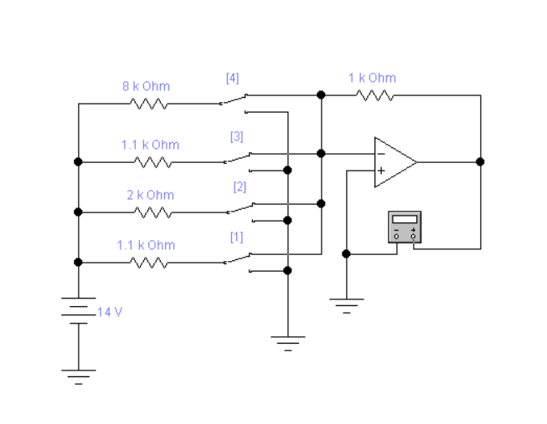

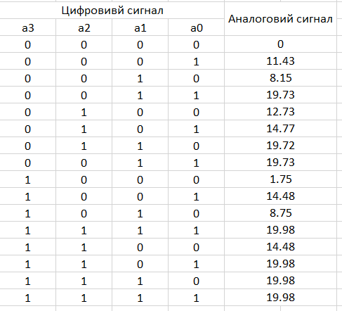

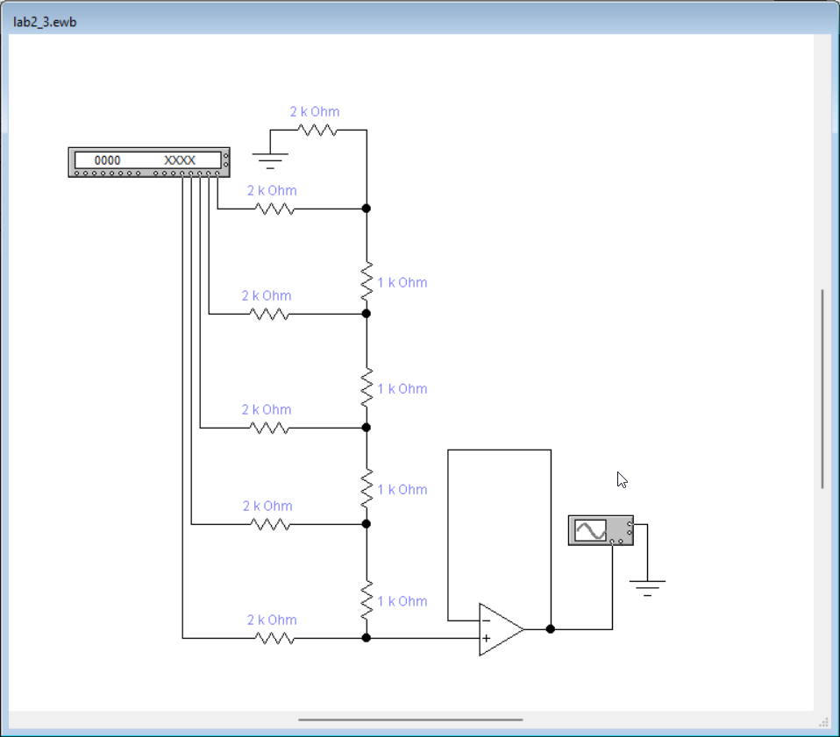

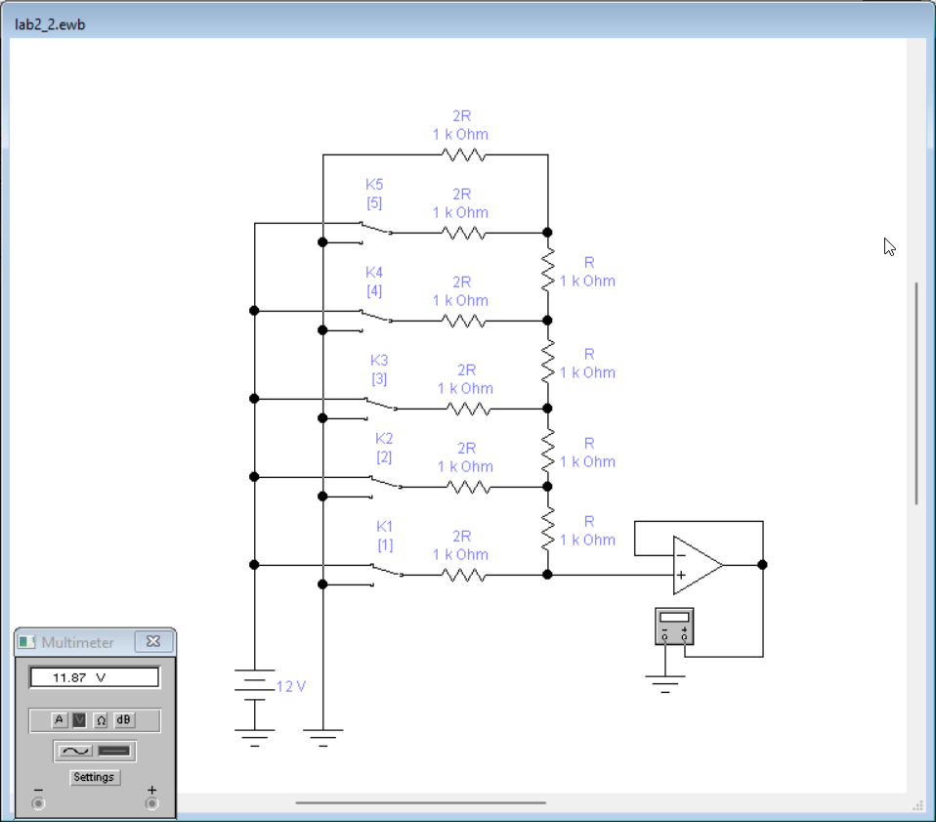

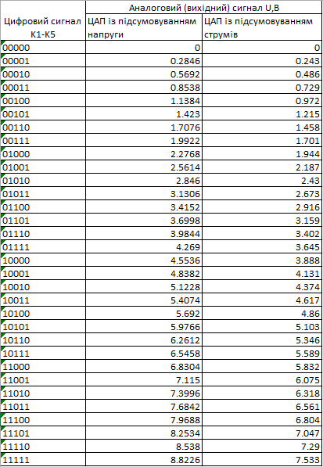

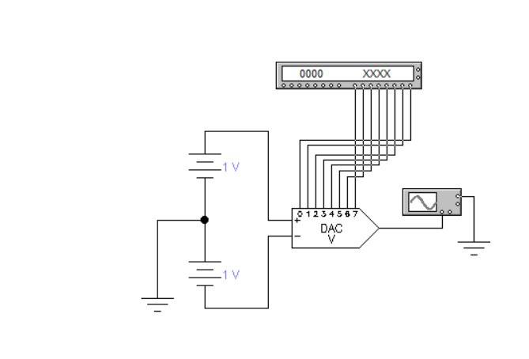

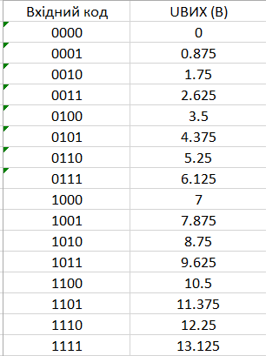

**Висновки**

Під час виконання лабораторної роботи вивчив принципи дії цифро-аналогового перетворювача (ЦАП) із ваговими двійково-зваженими опорами, побудованих на основі резистивної матриці R-2R та ЦАП.